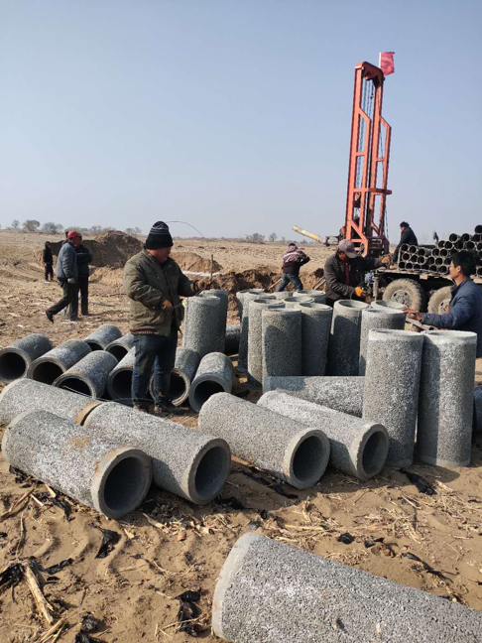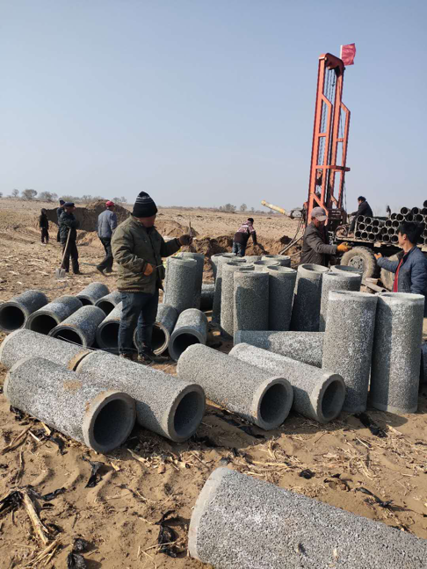 党史学习教育之党员亮身份，办实事——西湖村党员义工为塔日干组打井2眼，以备春耕生产之需